|  |  |  |  |  |  |  |  |  |
| --- | --- | --- | --- | --- | --- | --- | --- | --- |
| **Nombre de la práctica** | CLAMAV | | | | | **No.** | | **7** |
| **Asignatura:** | REDES DE COMPUTADORAS | | **Carrera:** | Ingeniería en Sistemas Computacionales. | | **Duración de la práctica**  **(Hrs)** | | **5** |
|  | | | | | | **Fecha:** | | **09/10/2024** |
|  | | NOMBRE | | | MATRICULA | |  | |
| 1.-Rosa Isela Miranda Pérez | | |  | |
|  | | |  | |

|  |  |  |  |  |
| --- | --- | --- | --- | --- |
| **No. atributo** | **Atributos de egreso del PE que impactan en la asignatura** | **Criterio de desempeño** | **Indicadores|** | |
| **A2** | El estudiante diseñará esquemas de trabajo y procesos, usando metodologías congruentes en la resolución de problemas de ingeniería en sistemas computacionales | **CD1. IDENTIFICA METODOLOGÍAS Y PROCESOS EMPLEADOS EN LA RESOLUCIÓN DE PROBLEMAS** | **I1** | **IDENTIFICACION Y RECONOCIMIENTO DE DISTINTAS METODOLOGIAS PARA LA RESOLUCION DE PROBLEMAS** |
| **I2** | **MANEJO DE PROCESOS ESPECIFICOS EN LA SOLUCION DE PROBLEMAS Y/O DETECCION DE NECESIDADES** |
|  |  |
| **CD2 DISEÑA SOLUCIONES A PROBLEMAS, EMPLEANDO METODOLOGÍAS APROPIADAS AL AREA** | **I1** | **USO DE METODOLOGIAS PARA EL MODELADO DE LA SOLUCION DE SISTEMAS Y APLICACIONES** |
| **A7** | **El estudiante desarrolla proyectos y trabajos en equipo basándose en metodologías preestablecidas para lograr mayor calidad y eficiencia.** | **CD2.** **ASUME SU RESPONSABILIDAD EN EL DESARROLLO DE TRABAJOS Y/O PROYECTOS EN EQUIPO Y EN LA ENTREGA DE RESULTADOS** | **I1** | **PARTICIPACIÓN ACTIVA EN EL DESARROLLO DE TRABAJOS Y PROYECTOS EN EQUIPO** |
| **I2** | **DIRIGIR Y ORGANIZAR TRABAJO EN EQUIPO** |
| **I3** | **PRESENTACION Y/O EXPOSICION DE TRABAJOS Y PROYECTOS EN EQUIPO** |
|  |  |  |

1. **Lugar de realización de la práctica (aula):**

La práctica se realiza en el aula de clases. (No requiere laboratorio especializado).

1. **Material empleado:**

* SO Linux, distribución Ubuntu
* Laptop

Con el comando: apt install clamav, instalamos el antivitus gratuito CLAMAV

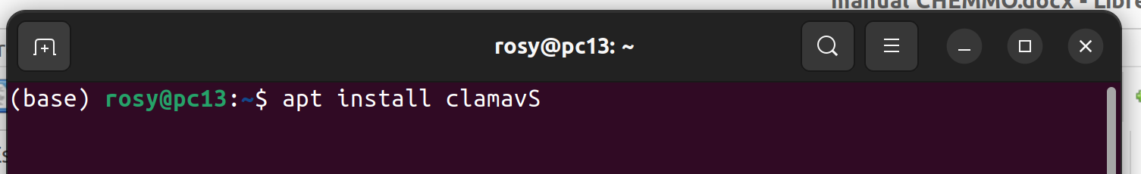

Con el siguiente comando vamos a parar el servidor para poder actualizar la base de datos

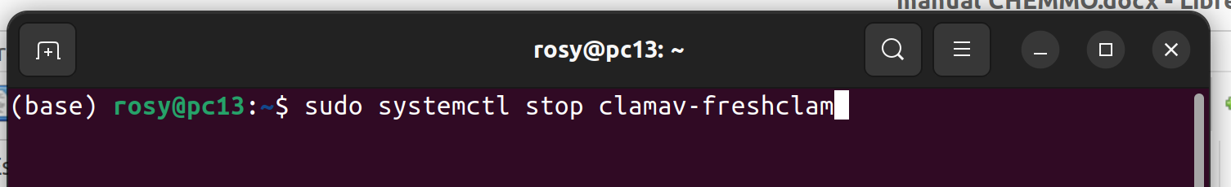

Ahora actualizamos la base de datos:

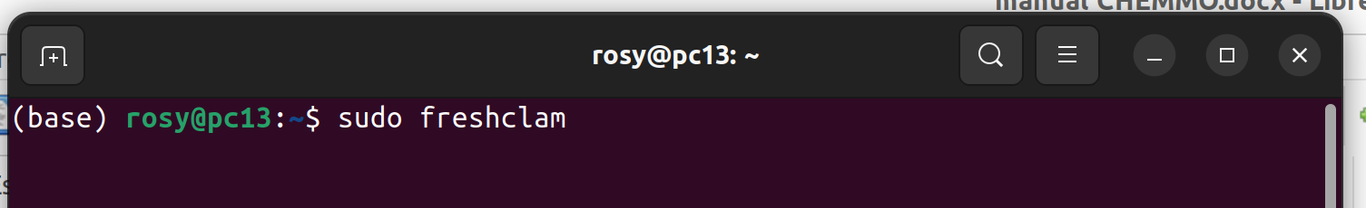

Ejecutamos el siguiente comando para activar el servidor

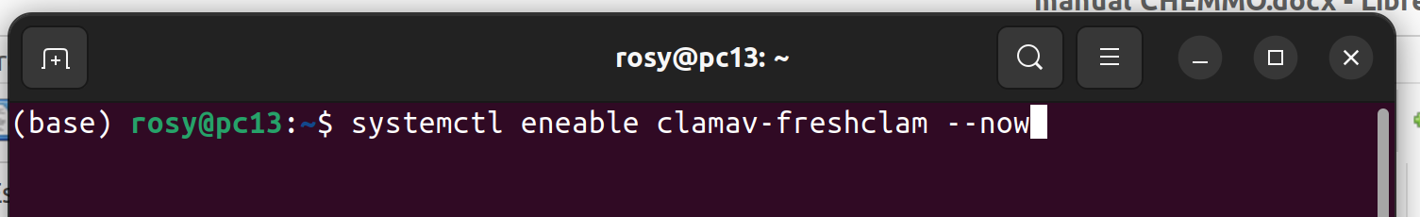

Iniciamos CLAMV

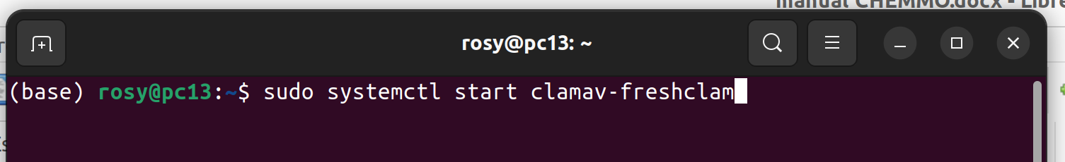

Analizamos el status:

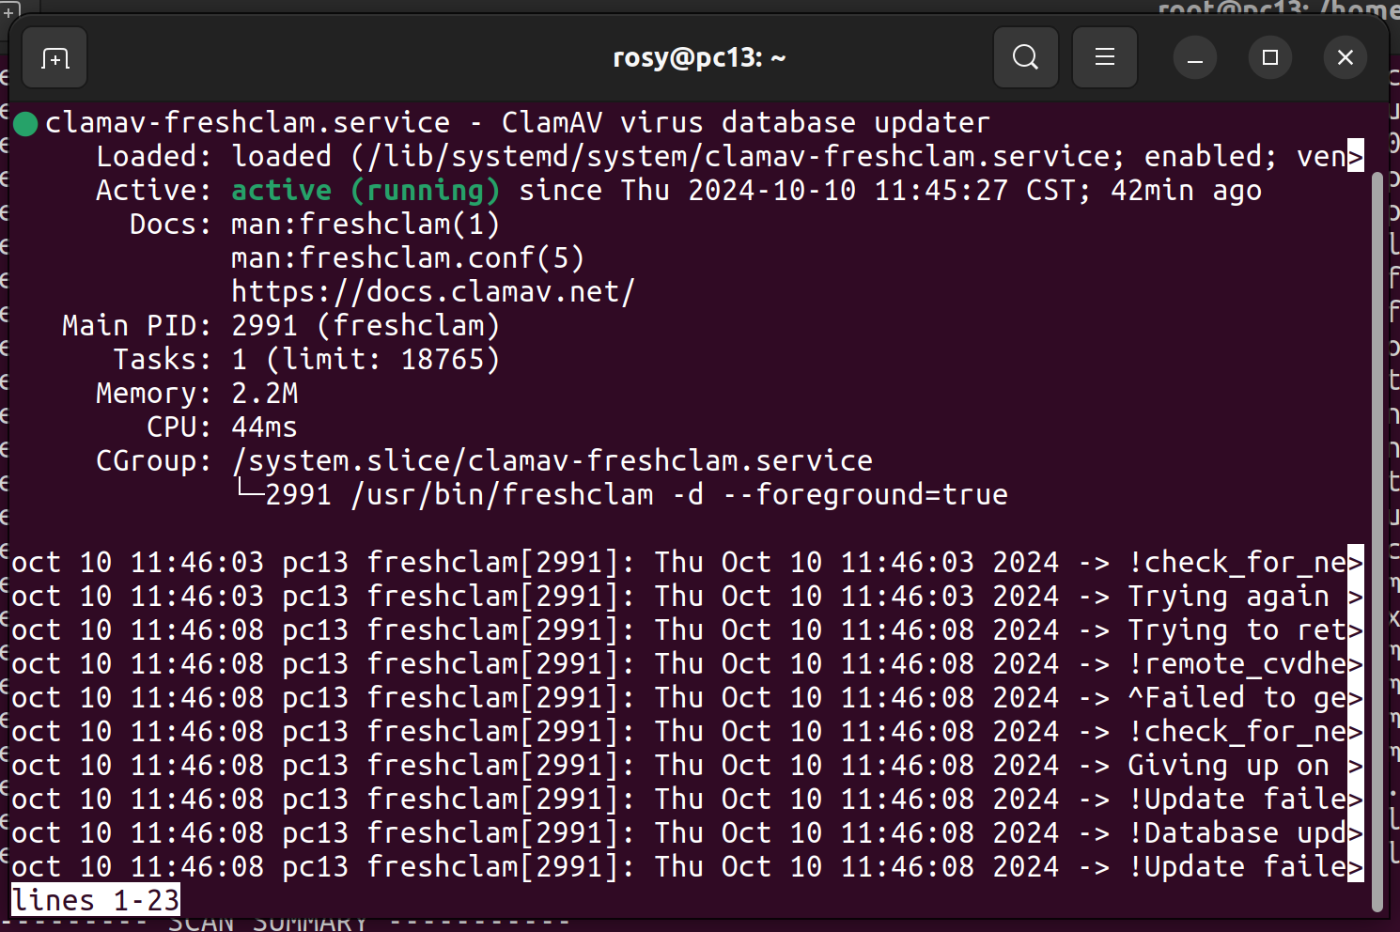

Para reiniciar el servicio utilizamos el siguiente comando:

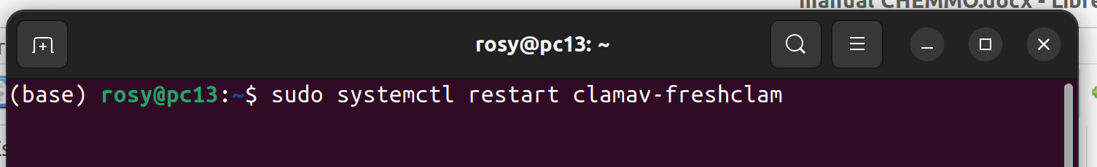

Para analizar si nuestra raiz de linux, home,tiene virus ejecutamos el siguiente comando:

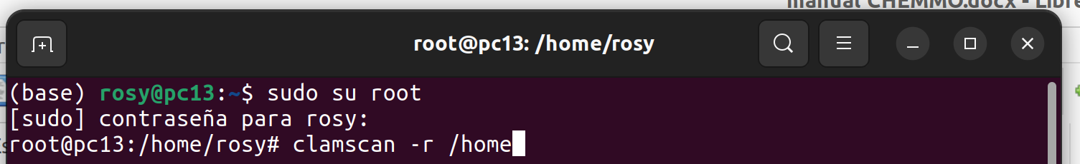

y esperamos a que termine de analizar toda la raiz home

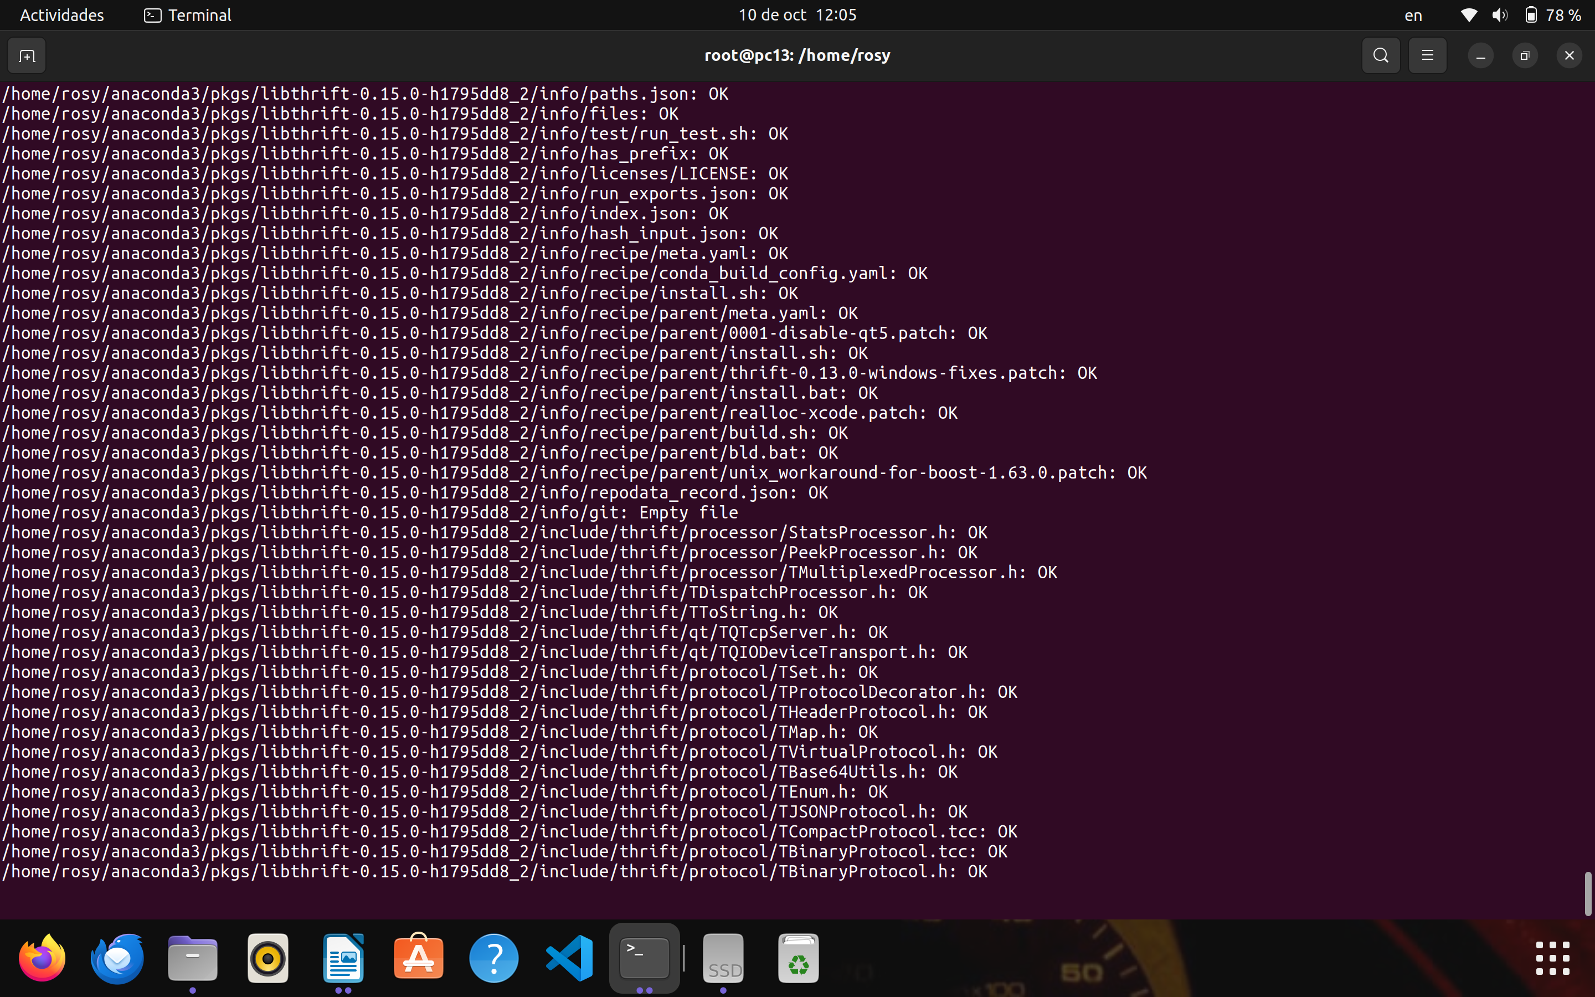

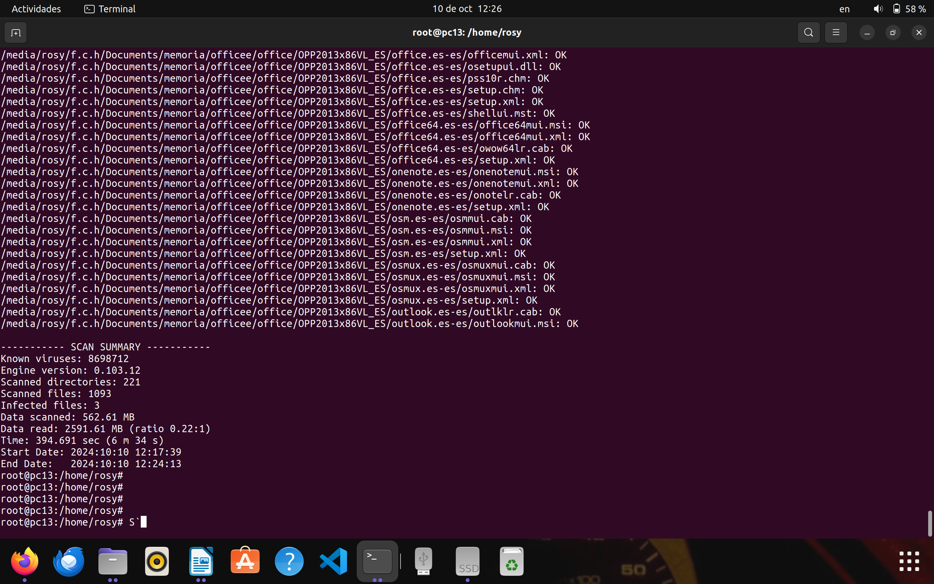

**CONCLUSIONES**

ClamAV es una herramienta indispensable para garantizar la seguridad de los sistemas Linux. A pesar de la reputación de Linux como sistema operativo más seguro, no está exento de amenazas. ClamAV juega un papel crucial en la detección y prevención de estas amenazas.

ClamAV es una herramienta esencial para cualquier sistema Linux que desee mantener un alto nivel de seguridad. Su facilidad de uso, bajo consumo de recursos y capacidad de detección de amenazas lo hace que su efectividad sea segura.